**خودسنجی 124ش.ج**

**زهرا جوکار :مدرس ،مشاور و برنامه ریز کنکور هنر**

**1-کدامیک از هنرمندان زیر حتی از مدل زنده خود می خواست تا همچون سیبی ثابت روبه رویش قرار گیرد؟**

**1-شاردن 2 – سزان 3 – کاراواجو 4 –دوشان**

**2-** **در ایران از کدام دوره به صورت مستقل نقاشی از طبیعت بیجان مطرح می شود؟**

**1-صفویه 2 –تیموریان 3 – قاجار 4 -پهلوی اول**

**3-** **تابلوی مجلس درس ابوعلی سینا و تابلوی بزم شاه عباس به تقلید از چهل ستون، از آثار کدام هنرمند است؟**

**زهرا جوکار**

**09170522192**

**1-هادی تجویدی 2-حاج میرزا آقا امامی 3 -حسین بهزاد 4 -عیسی بهادری**

**4-** **در شکل مقابل نسبت محیط قسمت هاشور به محیط دایرة بزرگ کدام است؟**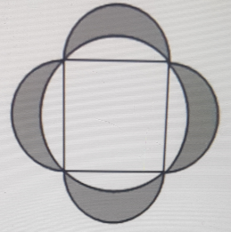

**1-2 2-3 3-1+ $√2$** 4-**2+ $√2$**

**5-فضای تصویر مقابل با کدام گزینه همخوانی بیشتری دارد؟**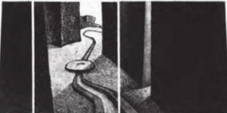

**1-رازآمیز 2-شاعرانه 3-ترسناک 4-رمانتیک**

**6-**-**طول سطر مناسب برای سوتیتر کدام است؟**

**1-4 تا 10 کلمه 2 -نباید بزرگتر از یک ستون باشد**

**3-5 تا 14 کلمه 4 -اندازة طول بزرگترین عکس صفحه**

**7-مکان هندسی مراکز دوایری که از دو نقطه ثابت A و B می گذرند؟**

**1-خط AB 2-عمود منصف خط AB 3-دو خط موازی با AB 4-وسط خط AB**

**زهرا جوکار**

**09170522192**

**8-** -**کدامیک نخستین نمایشنامه نویسی به شیوة غربی و زبان فارسی است؟**

**1-آخوندزاده 2 -میرزا آقا تبریزی 3 -فکری ارشاد 4 -کمال الوزاره**

**9-** **اثر موسیقایی چهارفصل (از ساخته های آنتونیو ویوالدی)در قالب کدام فرم نوشته شده است؟**

**1-فوگ 2-دیورتیسمان 3 –سرناد 4 –کنسرتو**

**10-کدام یک جزو سنگ های رسوبی آواری است؟**

**1-کنگلومرا 2 –گابرو 3 -دولومیت 4 –داسیت**

**11-سبک گل آرایی در معماری داخلی ژاپن با کدام عنوان شناخته می شود؟**

**1-ایکه بانا 2 -زاتاکو 3 –کومیکو 4 –بونسای**

**12-کدام مورد به برخی از عناصر پوشاک مردان کُرد ساکن در غرب ایران، اشاره می کند؟**

**1-گیوه کلاش – پستک – کلاه پوستی 2-شلوار جافی – پیراهن سرانی – شولا**

**3-کت دوجیب – شب کلاه – شال کمرپیچ 4-شلوار گشاد و پف دار – پاتاوه – چوغا**

**13-در میان مساجد نخستین نام برده، کدامیک به باور برخی کارشناسان در ابتدا آتشکده بوده است؟**

**1-مسجد جامع فهرج 2 - مسجد تاریخانه دامغان**

**3-مسجد جامع نیریز 4 -مسجد جامع نایین**

**14-مساحت پنج ضلعی روبه رو کدام است؟**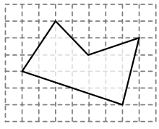

**1-5/17 2-18 3-5/18 4-19**

**15-در شکل مقابل چند صفحه نوع دوم و چند خط نوع دوم وجود دارد؟**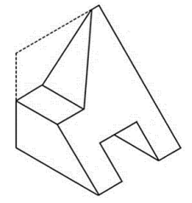

**1-2 صفحه -5 خط 2-2 صفحه -6 خط**

**3-4 صفحه – 4 خط 4-2 صفحه -7 خط**

**زهرا جوکار**

**09170522192**